ACTIVIDAD
PERMISOS Y AUTOMATIZACIÓN DE TAREAS
Práctica guiada de GNU/Linux

Objetivos
• Interpretar los permisos, el propietario y el grupo que aparecen en un listado con ls -l.
• Reconocer la función de chmod, chown y chgrp en la gestión de archivos y directorios.
• Crear directorios y ficheros y modificar sus permisos mediante la notación numérica.
• Distinguir los permisos de lectura, escritura y ejecución del propietario, del grupo y del resto de usuarios.
• Crear y ejecutar un script que automatice la instalación de una aplicación y la creación de un directorio.
• Documentar el trabajo realizado mediante capturas y comprobar los resultados.

Actividad
• chmod (change mode): Se utiliza para cambiar los permisos de un archivo o directorio. Nos centraremos en este.
• chown (change owner): Se usa para cambiar el propietario de un archivo o directorio.
• chgrp (change group): Se emplea para cambiar el grupo de un archivo o directorio.

A tener en cuenta

Permisos de ficheros
Los permisos de los ficheros en GNU/Linux permiten controlar quién puede acceder a ellos y qué acciones puede realizar. Se establecen para tres tipos de usuarios: el propietario del fichero, los usuarios de su grupo y el resto de usuarios.

Cada permiso tiene un valor numérico ya sea de lectura, escritura o control total
Estos valores se aplican mediante el comando chmod

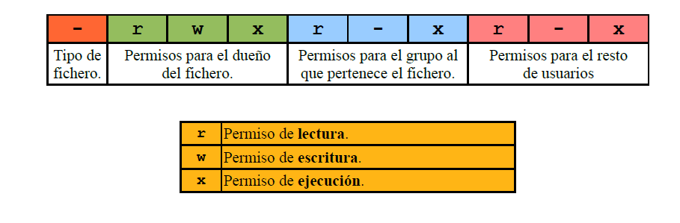
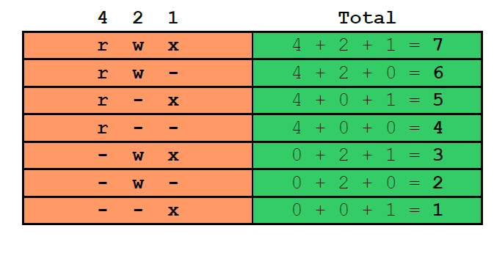

Que es un script shell?
Es un fichero de texto que permite automatizar tareas como crear carpetas, instalar aplicaciones sin tener que escribir el comando manualmente
Usan extension “.sh” y para usarlos le damos permisos de ejecución chmod
Comienzan con #!/bin/bash, que indica que intérprete debe ejecutarlo
1. Abre la carpeta que creastes en tu momento con nombre ARRAKIS la cual debe de estar en DUNE. Usa el comando ls para visualizar el contenido.
root@MATEVIRTUAL:/home/temate# cd DUNE
root@MATEVIRTUAL:/home/temate/DUNE# ls
ARRAKIS CALADAN GIDEON_PRIME
root@MATEVIRTUAL:/home/temate/DUNE# cd ARRAKIS
root@MATEVIRTUAL:/home/temate/DUNE/ARRAKIS# ls
casa_atreides especia_melange
root@MATEVIRTUAL:/home/temate/DUNE/ARRAKIS#
2. Ejecuta el comando ls –l para ver los permisos con los que cuenta
root@MATEVIRTUAL:/home/temate/DUNE/ARRAKIS# ls -l
total 4
-rw-r--r-- 1 root root 40 nov 2 01:21 casa_atreides
-rw-r--r-- 1 root root 0 nov 2 00:50 especia_melange
3. Explica la información que apararece
Permisos (e.g., -rw-r--r--): Indican los permisos del archivo.
- al inicio indica que es un archivo regular (si fuera d, sería un directorio).
rw- significa que el propietario tiene permisos de lectura y escritura.
r-- indica que el grupo tiene permisos de solo lectura.
r-- significa que otros usuarios también tienen permisos de solo lectura.
1: Número de enlaces al archivo.
root: Nombre del propietario del archivo.
root: Nombre del grupo al que pertenece el archivo.
Tamaño: En bytes. Por ejemplo, 40 bytes para casa_atreides y 0 bytes para especia_melange.
Fecha de modificación: Muestra la última fecha y hora en que se modificó el archivo.
Nombre del archivo: casa_atreides y especia_melange.
4. Create una carpeta en tu usuario que se llame star wars
root@MATEVIRTUAL:/home/temate# mkdir starwars
root@MATEVIRTUAL:/home/temate#
5. Creaté 3 ficheros de texto dentro de esas carpetas con los siguientes nombres
Dash_rendar
Ig_88
Wedge_Antilles
root@MATEVIRTUAL:/home/temate/starwars# touch dash_rendar.txt wedge_antilles.txt Ig_88.txt
root@MATEVIRTUAL:/home/temate/starwars#
6. Lista los permisos con los que cuenta los ficheros que acabas de crear en la carpeta starwars
root@MATEVIRTUAL:/home/temate/starwars# ls -l
total 0
-rw-r--r-- 1 root root 0 nov 7 22:16 dash_rendar.txt
-rw-r--r-- 1 root root 0 nov 7 22:16 Ig_88.txt
-rw-r--r-- 1 root root 0 nov 7 22:16 wedge_antilles.txt
7. Haz los cambios para que el fichero dash_rendar cuente con permisos de lectura escritura y ejecución tanto para el dueño del fichero como para el grupo al que pertenece el fichero como para el resto de posibles usuarios.
root@MATEVIRTUAL:/home/temate/starwars# chmod 777 dash_rendar.txt
root@MATEVIRTUAL:/home/temate/starwars# ls -l dash_rendar.txt
-rwxrwxrwx 1 root root 0 nov 7 22:16 dash_rendar.txt
root@MATEVIRTUAL:/home/temate/starwars#
8. Haz los pasos adecuados para que el fichero Ig_88.txt cuente con permisos de lectura, escritura y ejecución para el ducño del fichero, permisos de lectura para el grupo al que pertenece el fichero y ningún permiso para el resto de usuarios.
root@MATEVIRTUAL:/CÑhome/temate/starwars# chmod 740 Ig_88.txt
root@MATEVIRTUAL:/home/temate/starwars# ls -l Ig_88.txt
-rwxr----- 1 root root 0 nov 7 22:16 Ig_88.txt
root@MATEVIRTUAL:/home/temate/starwars#
9. Arranca desde el usuario principal y créate un script en tu usuario en home con el nombre navecita.sh.
Dicho script recogerá la posibilidad de automatizar una tarea, la cual, hará que cuando se ejecute se instale la aplicación moon-buggy. Usa el gestor de paquetes snap en vez de apt para ello.
Además, en ese script, también recogerá la posibilidad de crear una carpeta en tu usuario llamada destructor_imperial
(Aporta captura de la creación del script)
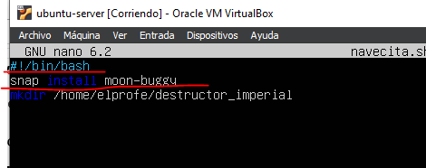
10. Otorga permisos totales de ejecución. Lectura y escritura para todos los usuarios para el fichero navecita.sh
11. Ejecuta el script. Aporta captura de la ejecución del script. Se rápido. Que se apaga la pantalla pronto.

